«Как знакомить ребёнка с историей семьи»
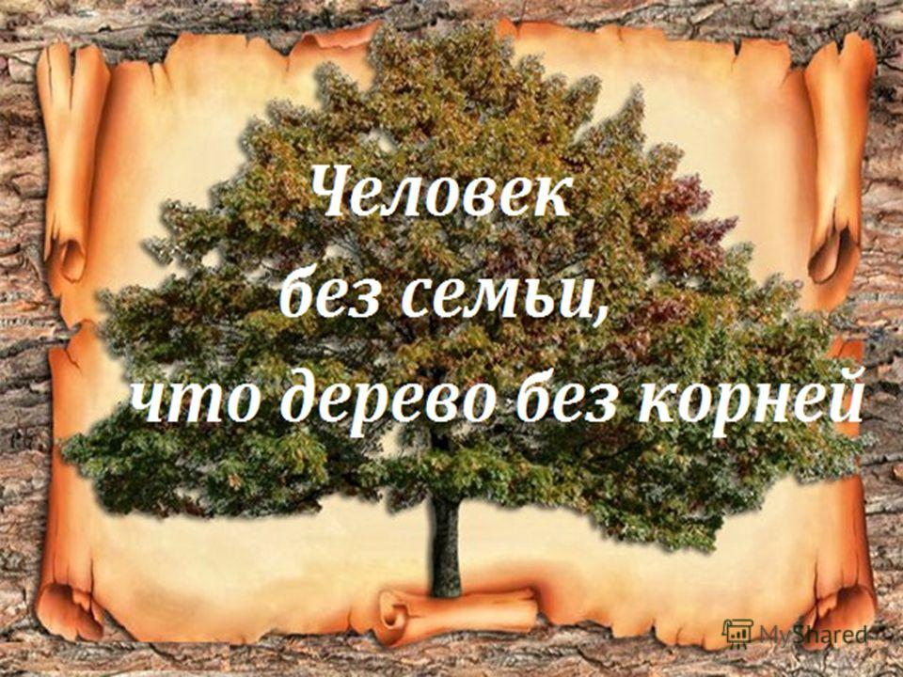
Расскажите ребенку о том, как вы были детьми. Рассмотрите вместе с ним семейный альбом и расскажите о людях, которые запечатлены на фотографиях рядом с вами ( ваша мама - бабушка, ваш папа - дедушка, ваша сестра - тетя и т.д) .
Рассматривая фотографии, обращайте внимание на то, как вы одевались в детстве, как в детстве одевались ваши родители; если на фото есть какие- либо другие детали, расскажите о них.
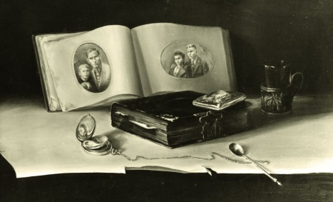
Вспомните, в какие игры вы играли в детстве, с кем. Какие у вас были игрушки и как вы в них играли. Как выглядел дом или комната, где вы жили, на чем вы спали, где делали уроки. Чем больше мелочей вы вспомните, тем легче будет ребенку представить жизнь во времена вашего детства. Если вы знаете о происхождении вашей фамилии, расскажите об этом ребенку. Постарайтесь воспитать в нем чувство гордости за свою фамилию с детства. Обязательно расскажите сыну или дочери, как ваша семья оказалась в тех местах, где вы живете сейчас. Откуда вы приехали, на какой улице жили вы или ваши родители раньше, и как вы переехали в этот дом.
Если в вашей семье сохранились какие - нибудь семейные реликвии, расскажите ребенку историю этих предметов. И если это старый любимый плюшевый мишка или даже китайские фарфоровые вазы 17 века, позвольте ему прикоснуться к этим вещам. Представьте вместе, что их также осторожно касались прабабушка, когда была маленькой. Может, вам стоит сделать ребенка хранителем какой - либо семейной реликвии или рассказать ему о том моменте, когда эти предметы перейдут к нему. Если таких предметов, передаваемых из поленья в поколение, в вашей семье нет, то, возможно, среди ваших вещей сохранилась какая - нибудь игрушка, которая принадлежала вам в детстве, или просто милая безделушка, которую можно отдать ребенку как весточку из «маминой или папиной страны детства». Эта игрушка может стать талисманом, символом преемственности в семье. Пусть ребенок возьмёт ее с собой, когда будет рассказывать о вашей семье в саду. Расскажите какой - нибудь необычный случай из вашей жизни, из жизни ваших родителей (бабушки и дедушки).
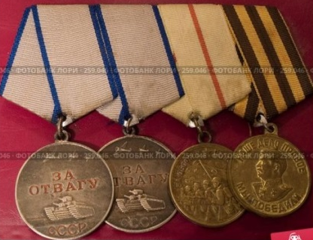
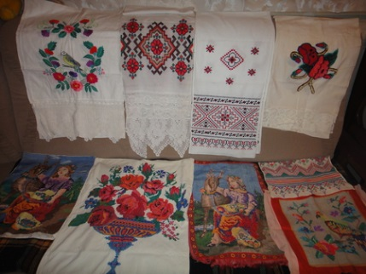
Расскажите ребенку о том, как изменилась жизнь семьи, когда родился он и его братья и сестры, о том, как вы ждали их появления, обрадовались, когда они родились. Как вы выбрали для него имя. Расскажите малышу, кто помогал вам, пока он был маленьким. Вспомните, смешные случаи из детства, первые слова, сказанные им. Пусть у ребенка возникнет ощущение что он желанный, близкие люди ждали его появление и приняли его как нового члена семьи.
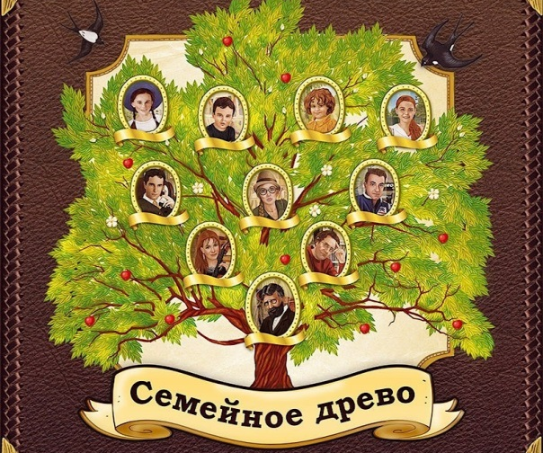
Вы не обязательно должны следовать именно этим пунктам и рассказывать историю в этом порядке. Не стоит рассказывать все за один день. Очень важно остановиться до того, как ваш сын или дочка заскучают. Пусть лучше малыш с нетерпением ждет продолжения, обещанного на завтра. Старайтесь искренне отвечать на все вопросы, которые возникают у вашего малыша во время рассказа. Зачастую в истории семьи есть моменты, которые мы пытаемся скрыть от детей. Конечно, кроме вас никто не может решить, о чем говорить с ребенком и о чем промолчать, но помните, что дети очень хорошо чувствуют неискренность взрослого. А вот понимать и прощать они порой умеют лучше, чем многие взрослые. Чтобы не запутаться во множестве имен, нарисуйте вместе генеалогическое древо. Причем не за один вечер, а постепенно. Двигаясь вслед за историями, дорисовывайте новые веточки. Если не сохранились фотографии ваших предков, можно попросить ребенка нарисовать портреты прабабушек и прадедушек так, как он их себе представляет по вашим рассказам. Поверьте, вечер воспоминаний доставит удовольствие не только вашему ребенку, но и вам.

